Digitalizációs lemaradásban a magyar vállalkozások
A hazai kkv-k számára is elérhető digitális innovációkat mutattak be a BKIK által támogatott szakmai rendezvényen
A legfrissebb DESI jelentés szerint Magyarországnak sikerült jelentősen felzárkóznia az elmúlt egy évben digitalizációs érettség terén a fejlett európai országokhoz, azonban a magyar kkv-k jelentős részének a teljesítménye még mindig nagyon gyenge a digitális transzformációban. A Digiméter idei kutatása is a magyar kkv szektor lemaradására hívja fel a figyelmet digitális érettség tekintetében, csakúgy, mint a TechDays Magyarország megtartott tegnapi State of SME Digitalization című rendezvény előadói.
A kkv szektor digitális érettségét vizsgáló Digiméter kutatás idei eredménye azt mutatta, hogy a hazai kkv-k nem igazán tudtak fejlődni ezen a téren, holott a vállalkozások számára ma a digitalizáció a fejlődés és a versenyben maradás alapvető feltétele. 2021-es szintre esett vissza a kkv-k digitális jelenléte (honlap) és a digitális adatkövetés, illetve a legelmaradottabb értéket az értékesítés és marketing indexe mutatja.
Magyarország 2024. évi országjelentése is kitér arra, hogy mesterséges intelligenciát a Magyar vállalkozások csupán 3,7%-a alkalmaz szemben az uniós átlaggal (8%), ami azt mutatja, hogy tovább kell javítani a teljesítményt ezen a területen. Ezért is van több olyan program is előkészítés alatt a BKIK-nál, amelyekkel hathatós segítséget tudunk biztosítani számukra a jelenlegi akadályok leküzdésében, az edukációban, digitális fejlődésükben.
Ennek egyik lépése, az október 1-én a TechDays Magyarország égisze alatt lezajlott State of SME Digitalization című rendezvény, a Budapesti Kereskedelmi és Iparkamara (BKIK), az MBH Bank, az MBH Fintechlab valamint a Future-Now szervezésében.
Az esemény panelbeszélgetésein IT technológiai területen működő vállalatok szakértői vitatták meg a magyar kkv-k lemaradásának okait, valamint tárták fel a piacon elérhető digitalizációs eszközöket és szolgáltatásokat többek között az üzleti folyamatok digitalizálása, az automatizáció és az online fizetésfeldolgozási innovációk mai kínálata terén. A helyi és a legjobb nemzetközi gyakorlatokat ötvöző előadás keretében átfogó képet kaphat arról, hogyan boldogulhatnak a kkv-k a digitális korban.
A résztvevők összegzése szerint a következő évek kulcsa, hogy összeállnak-e az elérhető megoldások egy jól működő ökoszisztémává, amelynek szerves részét képezik a vállalkozók mellett a különböző inkubátorok, befektetők, kamarák és az állami szabályozók.
Dr. Balog Ádám, a BKIK általános alelnöke köszöntőjében kiemelte: “túl kell lépni azon, hogy egy vállalkozó költségként tekintsen a digitális fejlesztésekre. A hosszú távú megtérülést, a versenyben maradás alapvető eszközét kell, hogy lássa a transzformációban. A vállalkozások számára a digitalizáció nem választható lehetőség, hanem a fennmaradás és a fejlődés útja.”
Sajtókapcsolat:
- Varga Péter, PR és marketing igazgató
- varga.peter@bkik.hu
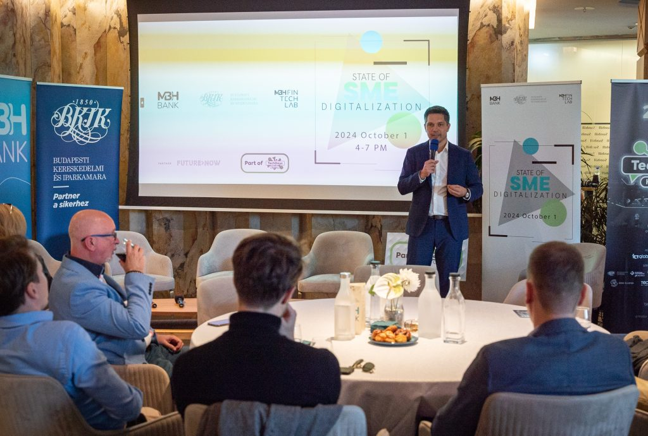 | © BKIK
 | © BKIK
Eredeti tartalom: Budapesti Kereskedelmi és Iparkamara
Továbbította: Helló Sajtó! Üzleti Sajtószolgálat
Ez a sajtóközlemény a következő linken érhető el:

